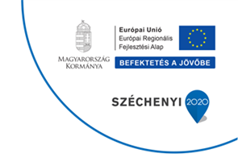

A projekt alapadatai:

Főkedvezményezett neve: Arló Nagyközség Önkormányzata
Konzorciumi partner neve: Járdánháza Község Önkormányzata

Projekt megnevezése: TOP-1.2.1-16-BO1-2017-00009

Pályázat neve: „Arló és Járdánháza turisztikai fejlesztése”
Forrás megnevezése: ERFA
Beruházás helye (régió): Észak-Magyarország
Beruházás helye (megye): Borsod-Abaúj-Zemplén
Beruházás helye (helység): Arló, Járdánháza

Projekt összköltsége: 320 521 744 Ft
Támogatás összege összesen: 320 521 744 Ft (melyből Arló Nagyközség Önkormányzata 269 111 633 Ft, Járdánháza Község Önkormányzata 51 410 111 Ft támogatásban részesül)
Támogatás aránya: 100 %
Szerződés hatályba lépésének dátuma: 2018.03.05.
Projekt megvalósításának kezdete: 2018.03.26.
Projekt megvalósítás (tervezett) befejezése: 2023.12.31.
(Járdánházán a turisztikai látogatóközpont projektelem befejeződött, a műszaki átadás-átvételre 2020.09.17-én került sor.)

Kivitelezők:
- Arló Tóstrand fejlesztése: Fer-Forestry Kft., Ózd
- Arló-Járdánháza kerékpárnyom kivitelezési munkái: Fer-Forestry Kft., Ózd
- Járdánházán turisztikai látogatóközpont kialakítása: Calor-System Szolgáltató Kft., Budapest

Közreműködő Szervezet: Magyar Államkincstár Borsod-Abaúj-Zemplén Megyei Igazgatósága

A projekt az Európai Unió támogatásával, az Európai Regionális Fejlesztési Alap társfinanszírozásával valósul meg.

